11.10.22 р. 2 клас

**Тема. Сервіси для перегляду зображень. Віртуальні мистецькі галереї, екскурсії до музеїв.**

**Очікувані результати:**

2 ІФО 1-1.1-3 - формулює прості інформаційні запити;

2 ІФО 1-1.3-7 - переводить проблему з однієї форми представлення в іншу за запропонованим шаблоном / інструкцією;

2 ІФО 1-1.4-1 - цікавиться походженням інформації;

2 ІФО 2-2.4-4 - читає електронні тексти, додає до них позначки і закладки;

**Поміркуйте:**

Як я можу дізнатися про події минулого?

**Ознайомтесь з інформацією:**

На жаль, не завжди у людей є можливості відвідувати музеї, бібліотеки. І тут на допомогу прийшов **Інтернет**. В ньому розміщено безліч сайтів, де **ми зможемо переглянути витвори мистецтва, не виходячи з дому**. На сайтах можна переглядати галереї, які знаходяться в музеї. В мережі Інтернет можна здійснювати екскурсії музеєм, такі екскурсії називають **віртуальними**.

**Віртуальна екскурсія** - організована підбірка фото та відео зображень про видатні місця, іноді з текстовим або аудіо супроводом та засобами навігації, також - перегляд такої підбірки.

В віртуальному світі можна знайти багато цікавого. Наприклад, картини великих художників: Айвазовского, Шишкіна, Пікассо...

**Розглянемо вікно браузера:**

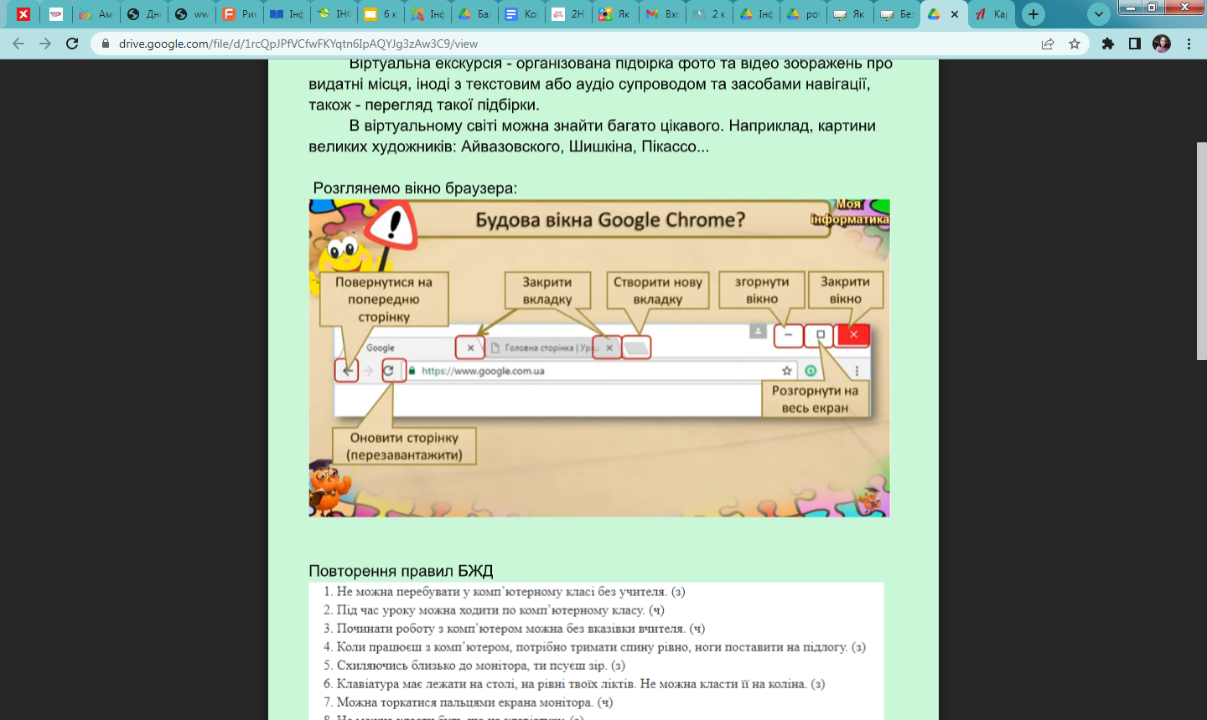

Помандруйте віртуальною мистецькою галереєю відомого художника:

<https://onlyart.org.ua/foto/ivan-ajvazovskyj/>

Картини відомих художників світу:

<https://drive.google.com/file/d/1hZzYSiIm3Z-BlCWhk5304HaNI56LwLQy/view>

Віртуальні тури Україною:

<https://discover.ua/virtual-tours>

**Відпочиньте, зробіть зарядку:**

<https://youtu.be/dOnDFDJA9D4>

**Перегляньте презентацію за посиланням нижче:**

<https://drive.google.com/file/d/1OXLhMtXsxfcCwU6ITPIa9sELpc3CEVcG/view>

**Перевірте себе:**

<https://learningapps.org/view4102759>

<https://learningapps.org/view10646208>